Resolución del Pleno del Instituto de Transparencia, Acceso a la Información Pública y Protección de Datos Personales del Estado de México y Municipios, con domicilio en Metepec, Estado de México, de fecha veintiuno de junio del dos mil veintidós.
Visto el expediente relativo al recurso de revisión 07504/INFOEM/IP/RR/2022, interpuesto por un particular de manera anónima en lo sucesivo la parte Recurrente en contra de la respuesta a su solicitud de información con número de folio 00371/TLALNEPA/IP/2022, por parte del Ayuntamiento de Tlalnepantla de Baz, en lo sucesivo el Sujeto Obligado; se procede a dictar la presente resolución, con base en los siguientes:
- A N T E C E D E N T E S:
1. Solicitud de acceso a la información. Con fecha ocho de abril de dos mil veintidós, la parte Recurrente formuló solicitud de acceso a información pública al Sujeto Obligado a través del Sistema de Acceso a la Información Mexiquense, en adelante SAIMEX, requiriéndole lo siguiente:
“Solicito acceso a los documentos y expedientes donde obre cualquier información relativa a la construcción, edificación, o realización de un estadio de fútbol y eventos especiales respecto al equipo de fútbol Cruz Azul; al respecto, se solicita, entre otros, cartas de intención, ante proyectos, proyectos, intercambio de correos electrónicos, y cualesquiera otros relacionados.”(Sic)

Modalidad elegida para la entrega de la información: a través del SAIMEX.
2. Respuesta. En fecha nueve de mayo del dos mil veintidós, el Sujeto Obligado envió su respuesta a la solicitud de acceso a la información a través del SAIMEX, la cual versa como sigue:
“Por este medio reciba un cordial saludo y con fundamento en los artículos 6 de la Constitución Política de los Estados Unidos Mexicanos; 5 párrafo décimo séptimo, décimo octavo y décimo noveno de la Constitución Política del Estado Libre y Soberano de México; así como los artículos 1, 4, 12 segundo párrafo, 23 fracción IV, 24 tercer párrafo, 53, 59, 88 y 173 de la Ley de Transparencia y Acceso a la Información Pública del Estado de México y Municipios, se remite la respuesta emitida por el servidor público habilitado a su solicitud
ATENTAMENTE
MTRA. CLARA CAMACHO MÉNDEZ
Responsable de la Unidad de Transparencia
Ayuntamiento de Tlalnepantla de Baz” (Sic)

Archivos adjuntos: “SAIMEX 371 DDU-10132-022.zip”: Carpeta comprimida que a su vez contiene el archivo electrónico denominado “SAIMEX 371 DDU-10132-022.pdf”, el cual se compone de tres fojas y en él radica el pronunciamiento de la Directora de Desarrollo Urbano, el cual medularmente se dio en los siguientes términos:
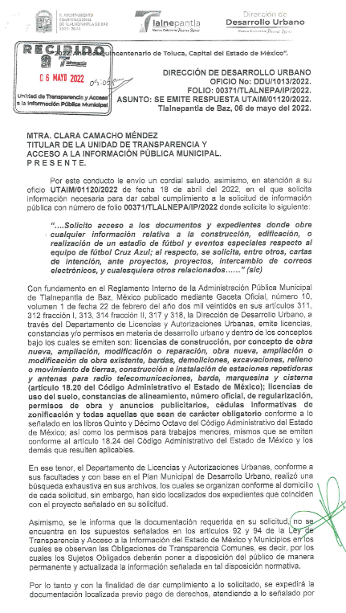
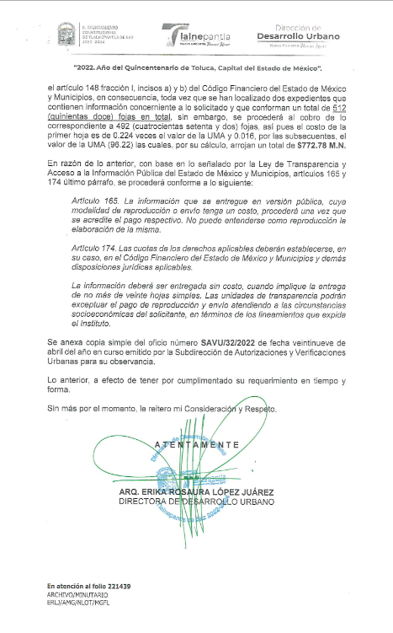
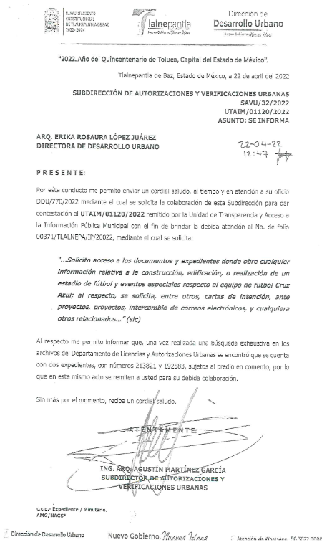
3. Interposición del recurso de revisión. Inconforme el solicitante con la respuesta del Sujeto Obligado interpuso recurso de revisión a través del SAIMEX en fecha nueve de mayo del dos mil veintidós, a través del cual expresó lo siguiente:
a) Acto impugnado.
“Agradezco a la autoridad la respuesta proporcionada; sin embargo, no me fue posible encontrar la forma de pago, es decir, dónde se paga, si hay línea de captura, el concepto a cubrir, cómo se acredita dicho pago. Asimismo, no es claro si la información se envía a domicilio, o de alguna otra manera. Agradecería a la autoridad se me clarifique lo anterior.” (Sic)
b) Motivos de inconformidad.
“Agradezco a la autoridad la respuesta proporcionada; sin embargo, no me fue posible encontrar la forma de pago, es decir, dónde se paga, si hay línea de captura, el concepto a cubrir, cómo se acredita dicho pago. Asimismo, no es claro si la información se envía a domicilio, o de alguna otra manera. Agradecería a la autoridad se me clarifique lo anterior.” (Sic)
4. Turno. De conformidad con el artículo 185, fracción I de la Ley de Transparencia y Acceso a la Información Pública del Estado de México y Municipios, el recurso de revisión número 07504/INFOEM/IP/RR/2022, se turnó por el sistema electrónico del Instituto de Transparencia, Acceso a la Información Pública y Protección de Datos Personales del Estado de México y Municipios, a la Comisionada Guadalupe Ramírez Peña, para su análisis, estudio, elaboración del proyecto y presentación ante el Pleno de este Instituto.

5. Admisión del recurso de revisión. En fecha doce de mayo del dos mil veintidós, la Comisionada ponente, admitió a trámite el recurso de revisión que ahora se resuelve, dando un plazo máximo de siete días hábiles para que las partes manifestaran lo que a su derecho resultara conveniente, ofrecieran pruebas, formularan alegatos y el Sujeto Obligado presentara su informe justificado.
6. Manifestaciones. De las constancias que integran el expediente en que se actúa se advierte que el Recurrente fue omiso en ofrecer pruebas o expresar alegatos; en términos del artículo 185 fracciones II de la ley que nos ocupa, sin embargo, asimismo el Sujeto Obligado fue omiso en rendir su informe justificado, por lo tanto, se tiene por precluido su derecho para tal efecto.

7. Desistimiento del Recurso de Revisión. En fecha dieciocho de mayo de dos mil veintidós, la parte Recurrente se desistió vía SAIMEX del presente medio de impugnación, como se muestra enseguida:
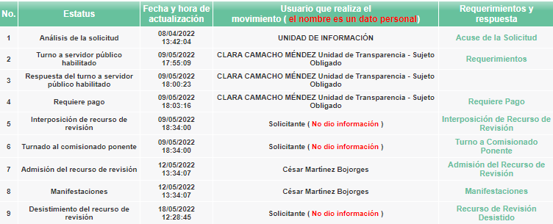


8. Cierre de instrucción. En fecha dieciséis de junio del dos mil veintidós, la Comisionada ponente determinó el cierre de instrucción en términos de la fracción VI del artículo 185 de la Ley de Transparencia y Acceso a la Información Pública del Estado de México y Municipios.
En razón de que fue debidamente sustanciado el expediente electrónico y no existe diligencia pendiente de desahogo, se emite la Resolución que conforme a Derecho proceda, de acuerdo con los siguientes:
- C O N S I D E R A N D O:
Primero. Competencia. El Instituto de Transparencia, Acceso a la Información Pública y Protección de Datos Personales del Estado de México y Municipios, es competente para conocer y resolver el presente recurso de revisión interpuesto por la parte recurrente, conforme a lo dispuesto en los artículos 6, apartado A de la Constitución Política de los Estados Unidos Mexicanos; 5, párrafos trigésimo, trigésimo primero y trigésimo segundo, fracciones IV y V de la Constitución Política del Estado Libre y Soberano de México; 1, 2, fracción II; 13, 29, 36, fracciones I y II; 176, 178, 179, 181 párrafo tercero y 185 de la Ley Transparencia y Acceso a la Información Pública del Estado de México y Municipios; 9, fracciones I y XXIV y 11 del Reglamento Interior del Instituto de Transparencia, Acceso a la Información Pública y Protección de Datos Personales del Estado de México y Municipios.
Segundo. Oportunidad y Procedibilidad del Recurso de Revisión. De conformidad con los requisitos de Oportunidad y Procedibilidad que debe reunir el recurso de revisión interpuesto, previstos en los artículos 178 y 180 de la Ley de Transparencia y Acceso a la Información Pública del Estado de México y Municipios; en la especie se advierte que el presente medio de impugnación fue interpuesto dentro del plazo de quince días previsto en el primer artículo de referencia; toda vez que el Sujeto Obligado emitió su respuesta a la solicitud planteada por el solicitante en fecha nueve de mayo del año dos mil veintidós y la parte Recurrente presentó su recurso de revisión el nueve de mayo de dos mil veintidós, esto es el mismo día hábil en el que tuvo conocimiento de la respuesta; circunstancia que no es determinante para declararlo extemporáneo, toda vez que el tiempo concedido es para delimitar el término en que puede impugnarse la respuesta, lo cual no impide que se presente antes de iniciado el plazo previsto.
Sin que contraríe a lo anterior, el artículo 178 en análisis, refiere que el plazo de quince días hábiles se contará a partir del día siguiente de la fecha en que el afectado tuvo conocimiento de la resolución materia de impugnación, ya que ello debe entenderse para el efecto de que transcurrido dicho plazo ya no podrá presentarse el medio de impugnación o si es que se presenta, el mismo se considerará extemporáneo, no así cuando el medio de defensa se interponga antes de que comience a correr el plazo legal; tiene aplicación por analogía, la jurisprudencia 1ª. /J.41/2015, publicada en el Semanario Judicial de la Federación y su Gaceta, Libro 19, Junio de 2015, Tomo I, página 569 de la Décima época que lleva por rubro y texto los siguientes:
“RECURSO DE RECLAMACIÓN. SU INTERPOSICIÓN NO ES EXTEMPORÁNEA SI SE REALIZA ANTES DE QUE INICIE EL PLAZO PARA HACERLO.
“Conforme al artículo 104, párrafo segundo, de la Ley de Amparo, el recurso de reclamación podrá interponerse por cualquiera de las partes, por escrito, dentro del término de tres días siguientes al en que surta efectos la notificación de la resolución impugnada. Ahora bien, dicho numeral sólo refiere que el aludido medio de defensa no puede hacerse valer después de tres días, por tanto, no impide que el escrito correspondiente se presente antes de iniciado ese término. De ahí que si dicho recurso se interpone antes de que inicie el plazo para hacerlo, su presentación no es extemporánea.”
Al mismo tiempo, tras la revisión del formato de interposición del recurso, se concluye en la acreditación plena de todos y cada uno de los elementos formales exigidos por el artículo 180 de la Ley de Transparencia y Acceso a la Información Pública del Estado de México y Municipios, toda vez que fue ingresado a través del SAIMEX.
Asimismo, por cuanto hace a la procedibilidad del recurso de revisión, es de suma importancia señalar que la parte Recurrente, no señaló nombre o seudónimo con el cual desee ser identificado, como se advierte en el detalle de seguimiento del SAIMEX, no obstante lo anterior, no proporcionar el nombre no es motivo para archivar la solicitud de acceso a la información pública como concluida, conforme a lo previsto en el artículo 155, penúltimo párrafo de la Ley de Transparencia y Acceso a la Información Pública del Estado de México y Municipios que establece lo siguiente:
"Las solicitudes anónimas, con nombre incompleto o seudónimo serán procedentes para su trámite por parte del sujeto obligado ante quien se presente. No podrá requerirse información adicional con motivo del nombre proporcionado por el solicitante."
Ahora bien, resulta procedente la interposición del recurso, según lo aducido por el recurrente en sus motivos de inconformidad, de acuerdo a los artículos 176 y 179, fracción V de la Ley de Transparencia y Acceso a la Información Pública del Estado de México y Municipios; que a la letra dice:
“Artículo 176. El recurso de revisión es la garantía secundaria mediante la cual se pretende reparar cualquier posible afectación al derecho de acceso a la información pública en términos del presente y del siguiente Capítulo.
…
Artículo 179. El recurso de revisión es un medio de protección que la Ley otorga a los particulares, para hacer valer su derecho de acceso a la información pública, y procederá en contra de las siguientes causas:
[…]
V. La entrega de información incompleta;
…” (Sic)
Tercero. Análisis de la causal de sobreseimiento. Por otra parte, el artículo 192 de la Ley de Transparencia y Acceso a la Información Pública del Estado de México y Municipios, señala que el Recurso de Revisión será sobreseído en todo o en parte, cuando, una vez admitido, se actualice alguno de los siguientes supuestos:
- El Recurrente se desista expresamente;
- El Recurrente fallezca o, tratándose de personas morales se disuelva;
- El Sujeto Obligado modifique la respuesta o la revoque, de tal manera que el recurso de revisión quede sin materia;
- Admitido el recurso de revisión, aparezca alguna causal de improcedencia; y,
- Cuando por cualquier motivo quede sin materia el recurso de revisión.

En ese sentido, es susceptible de análisis la actualización del supuesto jurídico previsto en la fracción I, del artículo 192, de la Ley en cita, mismo que dispone que el Recurso de Revisión será sobreseído cuando el Recurrente se desista expresamente. Ello, toda vez que el Recurrente en fecha dieciocho de mayo de dos mil veintidós, a través del Sistema de Acceso a la Información Mexiquense (SAIMEX), se desistió expresamente del presente Recurso de Revisión.

En efecto, se aprecia que el Particular manifestó expresamente su voluntad de desistirse del Recurso de Revisión 07504/INFOEM/IP/RR/2022 bajo los argumentos ““EL Sujeto Obligado atendió mi inquietud.” (Sic), en consecuencia, se estima que se actualiza el supuesto previsto en el artículo 192, fracción I, de la Ley de Transparencia y Acceso a la Información Pública del Estado de México y Municipios.

En ese tenor, resulta aplicable la Jurisprudencia número 1a./J. 65/2005, Semanario Judicial de la Federación y su Gaceta, Novena Época, Tomo XXII, julio de dos mil cinco, página ciento sesenta y uno, que establece lo siguiente:

“DESISTIMIENTO DE LA INSTANCIA. SURTE EFECTOS DESDE EL MOMENTO EN QUE SE PRESENTA EL ESCRITO CORRESPONDIENTE.
Los órganos jurisdiccionales tienen conocimiento de las pretensiones de las partes sólo a partir de que la promoción respectiva es presentada y, en tal virtud, en ese momento surge la obligación de atender la petición correspondiente. Por ello, puede considerarse que las promociones de las partes surten efecto desde el momento en que se presentan y no hasta que son acordadas por el tribunal o hasta que se notifique a la contraparte el acuerdo respectivo. De esta manera, cuando se presenta el escrito de desistimiento de la instancia, se hace saber al juzgador la intención del actor de destruir los efectos jurídicos generados con la demanda, y como el efecto que produce el desistimiento es que las cosas vuelvan al estado que tenían antes de su presentación, desde ese momento desaparece cualquier efecto jurídico que pudiera haberse generado con la demanda, esto es, todos los derechos y las obligaciones derivados de la manifestación de la voluntad de demandar se destruyen, como si nunca se hubiera presentado la demanda ni hubiera existido el juicio; ello con independencia de que exija la ratificación de la mencionada promoción y ésta se haga con posterioridad, ya que en estos casos, por igualdad de razón, los efectos del desistimiento se retrotraen a la fecha de presentación del escrito ante la autoridad jurisdiccional.”

Conforme a lo citado se pude colegir que cuando la parte Recurrente presente un escrito de desistimiento, le hace saber a este Instituto la intención de cesar los efectos jurídicos generados con el Recurso de Revisión, situación que genera el efecto de que las cosas vuelvan al estado que tenía la solicitud de información antes de la presentación del medio de impugnación y por lo cual, desaparece cualquier efecto jurídico que pudiera haberse generado con el Medio de Impugnación, esto es, todos los derechos y obligaciones de las partes.

En ese sentido, toda vez que este Instituto constató que la parte Recurrente se desistió por la vía idónea para realizar dicha acción, a saber, por el Sistema de Acceso a la Información Mexiquense (SAIMEX), resulta procedente SOBRESEER el Recurso de Revisión con número 07504/INFOEM/IP/RR/2022 al actualizarse el supuesto previsto en el artículo 192, fracción I, de la Ley de Transparencia y Acceso a la Información Pública del Estado de México y Municipios, en relación con el 186, fracción I de ese ordenamiento legal.
Así, con fundamento en lo prescrito en los artículos 5 párrafos trigésimo, trigésimo primero y trigésimo segundo fracciones IV y V de la Constitución Política del Estado Libre y Soberano de México; 2, fracción II; 29, 36 fracciones I y II; 176, 178, 181, 185 de la Ley de Transparencia y Acceso a la Información Pública del Estado de México y Municipios, este Pleno:
RESUELVE
Primero. Se SOBRESEE el recurso de revisión número 07504/INFOEM/IP/RR/2022, de conformidad con la fracción I del artículo 192, por haberse desistido expresamente el Recurrente, en términos del Considerando Tercero de la presente resolución.
Segundo. Notifíquese al Titular de la Unidad de Transparencia, vía Sistema de Acceso a la Información Mexiquense (SAIMEX), para su conocimiento.
Tercero. Notifíquese vía Sistema de Acceso a la Información Mexiquense (SAIMEX), la presente resolución a la parte recurrente, así como, que de conformidad con lo establecido en el artículo 196 de la Ley de Transparencia y Acceso a la Información Pública del Estado de México y Municipios, podrá impugnarla vía Juicio de Amparo en los términos de las leyes aplicables.
ASÍ LO RESUELVE, POR UNANIMIDAD DE VOTOS, EL PLENO DEL INSTITUTO DE TRANSPARENCIA, ACCESO A LA INFORMACIÓN PÚBLICA Y PROTECCIÓN DE DATOS PERSONALES DEL ESTADO DE MÉXICO Y MUNICIPIOS, CONFORMADO POR LOS COMISIONADOS JOSÉ MARTÍNEZ VILCHIS, MARÍA DEL ROSARIO MEJÍA AYALA, SHARON CRISTINA MORALES MARTÍNEZ, LUIS GUSTAVO PARRA NORIEGA Y GUADALUPE RAMÍREZ PEÑA; EN LA VIGÉSIMA TERCERA SESIÓN ORDINARIA CELEBRADA EL VEINTIUNO DE JUNIO DEL DOS MIL VEINTIDÓS, ANTE EL SECRETARIO TÉCNICO DEL PLENO, ALEXIS TAPIA RAMÍREZ.

